Профилактика: Множественность типов возбудителя ящура, разнообразный механизм передали и широкий диапазон восприимчивых животных представляют собой основные проблемы борьбы с ящуром. Система противоящурных мероприятий в нашей стране базируется на научно обоснованном прогнозировании эпизоотической ситуации, предусматривает зональный принцип их осуществления. Приоритетными в системе являются общие ветеринарно-санитарные меры по предотвращению заноса вируса ящура, а в районах перманентной угрозы и в зонах высокой степени риска возникновения и распространения ящура наряду с ними предусматривается вакцинация восприимчивых животных против ящура Для иммунопрофилактики ящура и борьбы с эпизоотиями в неблагополучных и непосредственно угрожаемых хозяйствах разработаны и применяются инактивированные вакцины с профилактической целью, а также для вынужденной обработки животных в неблагополучных и угрожаемых по ящуру зонах.
Меры борьбы: при возникновении ящура мероприятия по ликвидации его определяются эпизоотической обстановкой, географическими условиями, методом ведения животноводства, уровнем развития страны и др. С учетом этого меры борьбы с ящуром в разных странах можно разделить на четыре направления.
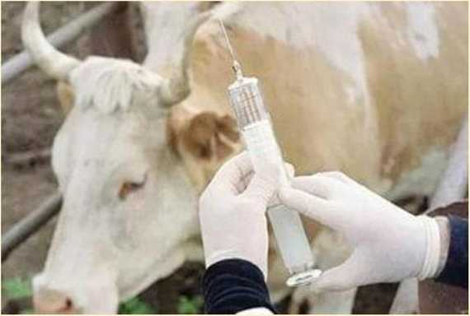
- Радикальный метод борьбы с ящуром (так называемый stamping out), заключается в немедленном убое всех больных, подозрительных по заболеванию и подозреваемых в заражении восприимчивых животных и отказе от вакцинации. Данный метод применяют в развитых благополучных странах при первичном появлении болезни. Этот метод может позволить полностью ликвидировать ящур в первичном очаге.
- Отказ от профилактической иммунизации животных, а в случае возникновения ящура убой (уничтожение) животных в очаге и проведение вынужденней вакцинации вокруг очага инфекции.
- Систематическая профилактическая иммунизация восприимчивых животных в угрожаемых зонах. При возникновении ящура убой (уничтожение) больных и проведение кольцевой вакцинации вокруг очага инфекции (успешно применяется в нашей стране).
- Комплексный метод борьбы с ящуром, заключается в сочетании метода убоя заболевших и подозрительных по заболеванию животных с активной иммунизацией восприимчивого поголовья при одновременном проведении санитарно-карантинных мероприятий. Комплексный метод применяют в зонах, ранее неблагополучных по ящуру, в пограничных зонах, особенно при угрозе заноса ящура, в зонах действия институтов и предприятий, занятых изготовлением противоящурных биопрепаратов. В случае возникновения ящура больных и подозрительных по заболеванию животных изолируют или убивают. Неблагополучную зону карантинируют, всех животных в угрожаемой зоне иммунизируют. Этот метод следует считать наиболее эффективным, так как мероприятия направлены на все звенья эпизоотической цели.
Телефоны горячий линии по Самарской области при подозрении заболевания животных инфекционными заболеваниями 8(846)951-00-31; 8(846)951-00-21

